1391、检查网格中是否存在有效路径

给你一个 m x n 的网格 grid。网格里的每个单元都代表一条街道。grid[i][j] 的街道可以是：

1 表示连接左单元格和右单元格的街道。
2 表示连接上单元格和下单元格的街道。
3 表示连接左单元格和下单元格的街道。
4 表示连接右单元格和下单元格的街道。
5 表示连接左单元格和上单元格的街道。
6 表示连接右单元格和上单元格的街道。
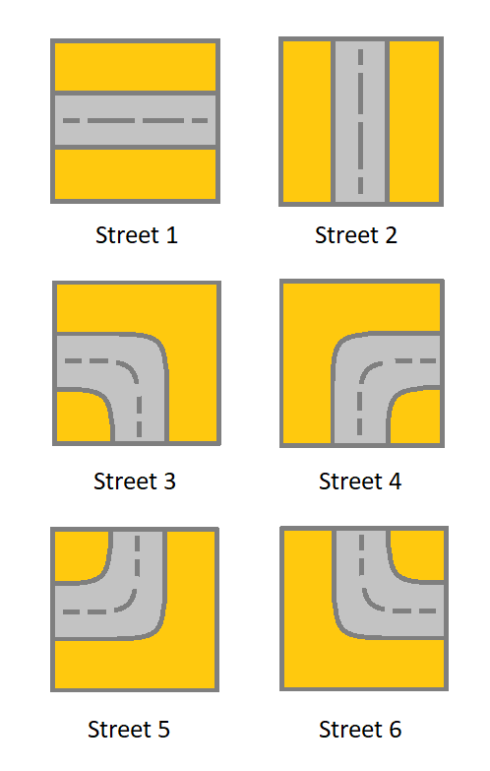
你最开始从左上角的单元格 (0,0) 开始出发，网格中的「有效路径」是指从左上方的单元格 (0,0) 开始、一直到右下方的 (m-1,n-1) 结束的路径。该路径必须只沿着街道走。

注意：你 不能 变更街道。

如果网格中存在有效的路径，则返回 true，否则返回 false 。

示例 1：
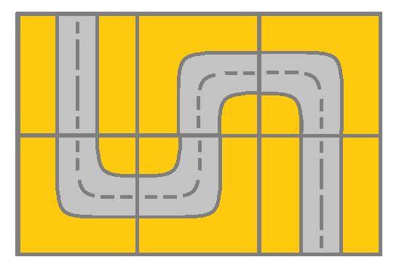

输入：grid = [[2,4,3],[6,5,2]]
输出：true
解释：如图所示，你可以从 (0, 0) 开始，访问网格中的所有单元格并到达 (m - 1, n - 1) 。
示例 2：
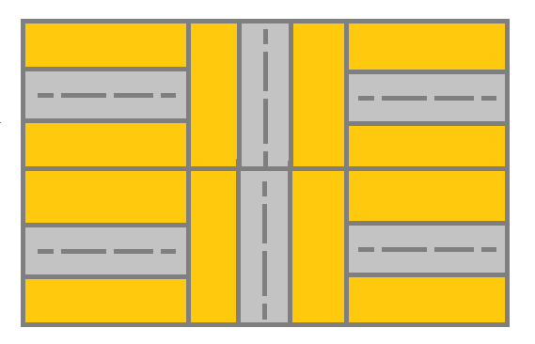
输入：grid = [[1,2,1],[1,2,1]]
输出：false
解释：如图所示，单元格 (0, 0) 上的街道没有与任何其他单元格上的街道相连，你只会停在 (0, 0) 处。
示例 3：

输入：grid = [[1,1,2]]
输出：false
解释：你会停在 (0, 1)，而且无法到达 (0, 2) 。
示例 4：

输入：grid = [[1,1,1,1,1,1,3]]
输出：true
示例 5：

输入：grid = [[2],[2],[2],[2],[2],[2],[6]]
输出：true

提示：

m == grid.length
n == grid[i].length
1 <= m, n <= 300
1 <= grid[i][j] <= 6

来源：力扣（LeetCode）
链接：https://leetcode-cn.com/problems/check-if-there-is-a-valid-path-in-a-grid
著作权归领扣网络所有。商业转载请联系官方授权，非商业转载请注明出处。

